連接你自己的系統：API、認證與自動化
你自己的軟體如何接上 Offision——帶權限範圍的 API 憑證、REST 參考文件與 OpenAPI 文件、供轉址用的系統網址，以及用來自動化的工作流程模組——還有 Offision 沒有提供的東西，例如對外 Webhook。
2026-08-26 · https://offision.com/help/zh-hant/integrations/connect-your-own-systems/
你自己的軟體能對 Offision 做的每一件事，都從同一頁開始：應用市集 裡的
API認證設定。那裡的每一列是一個整合用戶端——你的系統出示的一份憑證，並限定
它能碰到的範圍。沒有共用的萬用金鑰：人資同步和看板資料各拿各的。
Where in Offision: admin app → marketplace/external-authentication-setting (API認證設定)
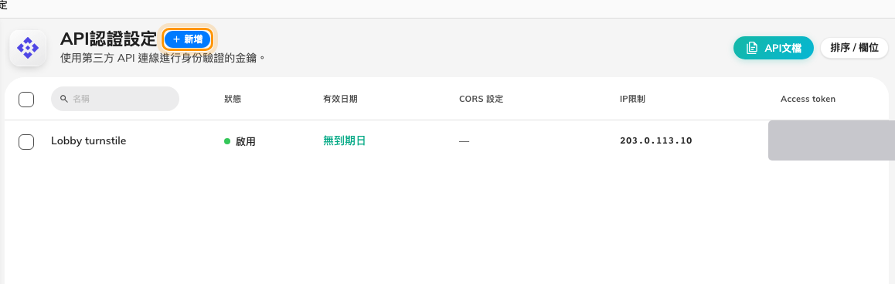
「API認證設定」，每一列是一個整合用戶端。

一份憑證和它的權限範圍
用戶端建立時二選一，之後不能改。OAuth2 用戶端 會拿到 用戶端 ID 和
用戶端密鑰；把密鑰拿到權杖端點，以 client-credentials 方式換取一枚有效
一天的 Bearer 權杖。Access token 則是一枚長效的不透明權杖，直接原樣送出——
更簡單，適合從單一可信位置執行的指令碼。
憑證能做什麼，由它的 API 權限範圍 決定：每個模組一列——預約、可預約資源、
使用者、訪客、感應器、大樓等，或 所有模組——各標為 唯讀 或 讀寫。
權杖可以要求比用戶端獲授權更少的範圍，但永遠不能更多。同一張表單上還有三道
防線：IP限制、給瀏覽器呼叫端用的 CORS 設定，以及 有效日期。
撤銷是即時的。刪除用戶端、縮小它的權限範圍或重新產生密鑰，都會在已簽發的
權杖到期之前就立刻擋下所有使用它的呼叫。

API 涵蓋什麼
REST API 能觸及的，和管理控制台一樣：預約和可預約資源，包括面板內容和存取
金鑰；使用者和使用者群組；大樓；訪客預約和訪客管理；服務項目；置物櫃；電子紙
控制器；環境、佔用和 IoT 空間感應器，加上 Milesight 閘道器；分析和資訊主頁的
數據；緊急狀態；以及下面會提到的工作流程 Webhook。沒有籠統的「裝置」區——
裝置是按種類個別存取的。
完整的參考文件在本站的 External API 頁：每個端點、
它的請求與回應格式，還有可下載到自家工具裡的 OpenAPI 文件。

你的系統要轉址過來的網址
同樣在 應用市集 之下，系統網址 列出另一套系統把人送進 Offision 時需要的
五個位址：用戶入口網址、管理控制台網址、訪客應用程式網址、
登入頁面網址，以及 自動登入頁面參考——一個把 {userEmailAddress} 換成
使用者電子郵件、就能讓對方以登入狀態抵達的樣板。再往下，每個提供自動登入的
整合用戶端各有一列自己的網址。
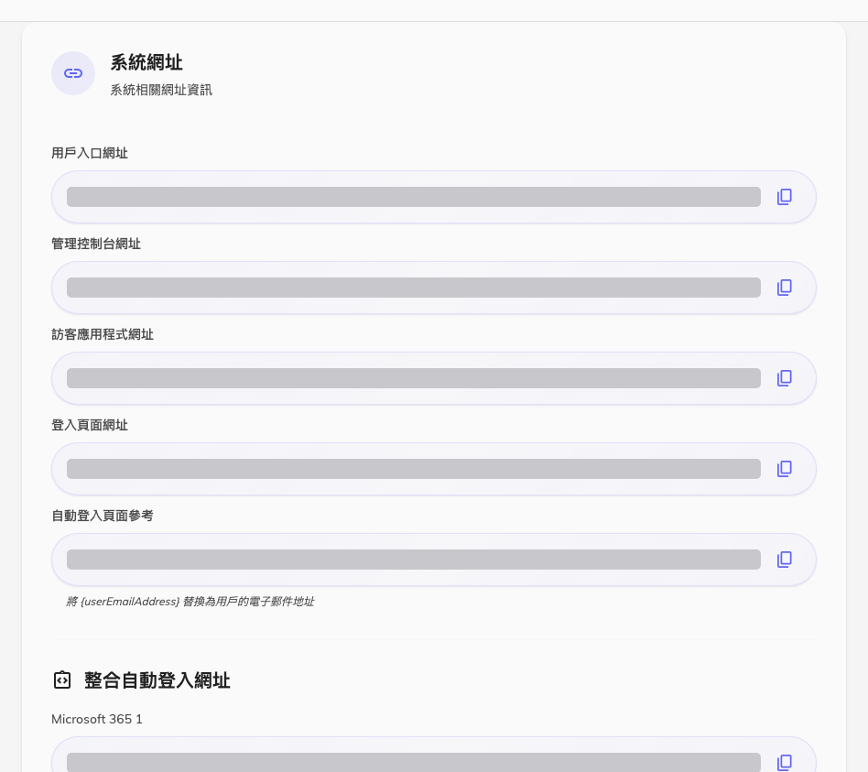
「系統網址」，列出其他系統把人送過來的位址。

自動化：工作流程模組
當單純的 API 呼叫不夠用時，工作流程——一個預覽階段的模組——讓你把邏輯建在
Offision 裡面。一條工作流程是一張畫布：恰好一個觸發器起頭——領域事件、
排程、Webhook、MQTT 訊息、手動觸發 或 工作流程呼叫——再由
動作節點做事：對任何網址發 HTTP 請求、發送通知、發送電子郵件、
發送簡訊、控制硬體、更新訪客識別證 等。
Where in Offision: admin app → workflow/list (工作流程列表)
對整合來說有兩件事重要。端點配置 把位址和憑證存一次——HTTP、HTTPS、MQTT
或 gRPC——讓每條工作流程重複使用。而 Webhook 觸發器給工作流程一個專屬的
對內 Webhook URL：你的系統對它 POST，工作流程就執行。觸發器自己的說明寫著
「需要 Offision 外部 API 認證標頭：」——所以呼叫端需要上一頁建立的憑證；你可以
選擇呼叫立即回傳，或等工作流程跑完。

這不能做什麼
- 沒有對外 Webhook 訂閱。 Offision 不會把「有一筆預約被建立」推送到你登記的
網址。要向外呼叫，就用 領域事件 觸發器接一個 HTTP 請求 動作建一條
工作流程。
- 沒有 Zapier 或 Power Automate 連接器。 那些工具可以呼叫 REST API 或對
Webhook 觸發器 POST，但沒有現成可安裝的應用程式。
- 舊的 OAuth 應用程式頁面不是這個。 那一頁是讓 Offision 當自己登入頁和訪客
WiFi 入口的登入提供者，現在從 訪客管理 › 訪客 WiFi 進入。它不會把你的
使用者登入到其他系統。

